別表第四十の二号（第141条関係）
届出日を記載してください
記載例

小規模施設特定有線一般放送業務開始届出書
令和○○年○○月○○日

○○県知事 殿

郵便番号 〒○○○－○○○○
住 所 ○○県○○市○○町○○－○○
（ふりがな）まるまるてれびきょうどうじゅしんしせつくみあい
氏 名 ○○テレビ共同受信施設組合
組合長 ○○ ○○
電話番号 ○○○－○○○－○○○○
代理人
郵便番号 ○○○－○○○○
住 所 ○○県○○市○○町○－○
代理人で届出を行う場合、
代理人欄を追加して記載ください。（要：委任状）
（ふりがな） かぶしきがいしゃまるまるまるまる
氏 名 （株）○○○○○
まるまる まるまる
代表取締役 ○○ ○○
電話番号 ○○－○○○○－○○○○

整理番号 ○○○○○○○

小規模施設特定有線一般放送の業務を次のとおり行うので、放送法第133条第１項の規定により届け出ます。
マンション・集合住宅等の同一構内共聴の場合は、通常、自己の設備と記載してください
届出者 | 代表権を有する役員の氏名
 | 組合長 ○○ ○○
一般放送の種類 |  |  |  | テレビジョン放送
使用施設 | 自己の設備又は他人の設備の別 |  |  | 自己の設備
 | 設備の規模 |  |  | １００
 | ヘッドエンドの設置場所 |  |  | ○○県○○市○○町○○－○
 | 受信空中線の設置場所 |  |  | ○○県○○市○○町○○－○  設備を設置している場合、設置場所を記載してください
 | 線路及び付近の道路、鉄道、軌道等の位置 |  |  | 地図に記載のとおり。
業  務 | 使用する周波数 |  |  | 用 途 |  | 再放送の同意 |  | 同意を得た放送事業者名
 | 中心周波数○○ＭＨｚ |  |  | ＮＨＫ（何）テレビジョン放送局（総合）の放送の同時再放送 |  | 有 |  | 日本放送協会○○局
 | 中心周波数○○ＭＨｚ  再放送する周波数ごとに記載して下さい。 |  |  | （何）社（何）テレビジョン音声多重放送局の放送の同時再放送 |  | 有 |  | ○○テレビ㈱
 | ・・・ |  |  | ・・・ |  | 有 |  | ・・・
業務区域 |  | 地図に記載のとおり。
放送番  組に関する事項 | 放 送 時 間
１日当たり
時間
 | 主たる放送事項
 | ラジオ放送を行っている場合のみ記載してください
業務開始の予定期日 |  |  | 令和○○年○○月○○日 |  | 業務開始時の受信契約者の見込数 |  | ９０
有料放送の実施 |  |  | ☑有料放送を含まない

□にレ印を記載してください。
有料放送を行う場合は別の様式（別表第４０の１）になります。

小規模施設特定有線一般放送業務開始届出書の添付書類[業務区域の地図]

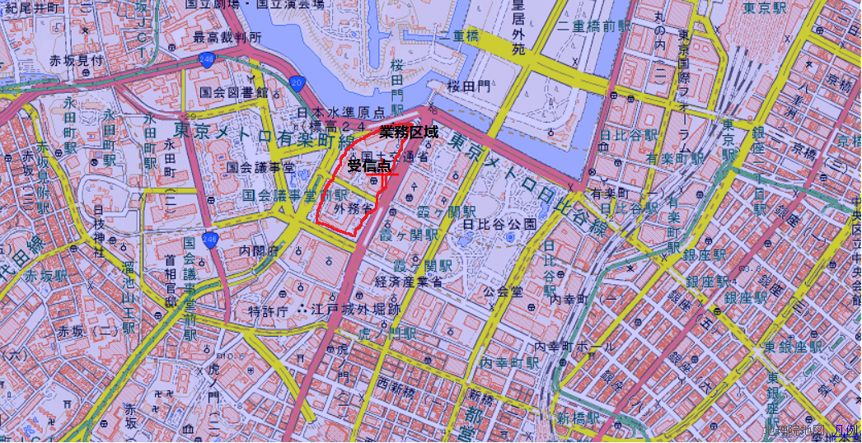【記載例】 縮尺：○○分の１。
（記載にあたっての留意点）
※１ 業務区域を地図上に記載すること。業務区域が複数ある場合には、その複数の業務区域を 記載すること。
※２ 受信空中線（アンテナ）の設置場所を記載すること。
※３ 地図の縮尺を記載すること。

